REQUERIMENTO ____ 2023

A vereadora que a esta subscreve, no uso das prerrogativas e atribuições que lhe são conferidas pela Lei Orgânica do Município de Sete Lagoas e pelo Regimento Interno desta casa legislativa, requer, com o devido respeito, ouvida a casa e após os trâmites regimentais, na pessoa do Exmo. Sr. Duílio de Castro, chefe do poder executivo municipal, SEJA REALIZADA A FASE INTERNA DE LICITAÇÃO (DEFINIÇÃO DE OBJETO, ATOS PREPARATÓRIOS DE CONVOCAÇÃO, REGRAS PROCEDIMENTAIS DO CERTAME, TERMO DE REFERÊNCIA, ENTRE OUTROS) PARA FUTURA CONTRATAÇÃO DE PESSOA JURÍDICA COM OBJETIVO DE REALIZAR A CONSTRUÇÃO DE UM BOULEVARD NA EXTENSÃO DO CÓRREGO QUE ATRAVESSA A AV. ZOELIO SOLA COM AV. PREFEITO ALBERTO MOURA ATÉ A APAC.

JUSTIFICATIVA
Devido a acidentes contínuos, tal solicitação se faz necessária para a proteção de pedestres e motoristas que por esta via transitam.

Sete Lagoas, 02 de janeiro de 2023.

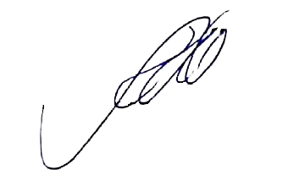

Silvia Regina
Vereadora (PSC)

